Pornind de la programa școlară de Tehnologia informației și a comunicațiilor pentru clasa a IX-a, filiera teoretică, elaborați planificarea calendaristică, după structura de mai jos. În elaborarea planificării veți ține cont de structura anului școlar 2023-2024 în județul Cluj.

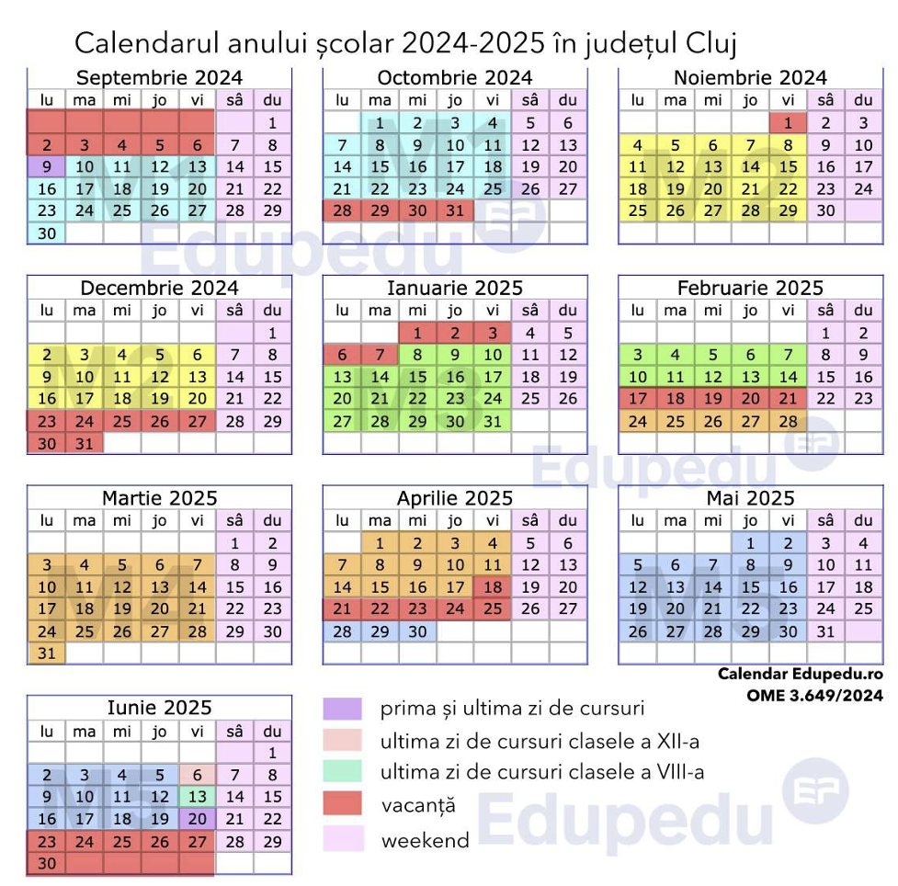

Planificare calendaristică
Clasa: a IX-a
Specializarea: Filiera teoretică, toate specializările
Disciplina: Tehnologia informației și a comunicațiilor
Nr. ore/săpt.: două ore/săpt
Anul şcolar: 2023-2024

Unităţi de învăţare | Competenţe specifice | Conţinuturi | Nr. ore alocate | Săptămâna | Observaţii
1. Dezvoltarea deprinderilor moderne de utilizator | 1.1, 1.2, 1.3, 1.4, 1.5, 1.6 | Unitatea centrală  Dispozitive de intrare  Dispozitive de ieşire  Memorii  Conceptul de sistem de operare  Tipuri de software  Rolul şi funcţiile componentelor unui calculator personal  Tipuri de reţele (LAN, MAN, WAN, Internet)  Partajare resurse, comunicaţii în reţea  Drepturi de acces  Viruşi informatici şi antiviruși  Ergonomia postului de lucru  Măsuri de sănătate şi siguranţă în utilizarea calculatorului  Afecţiuni provocate de un mediu de lucru inadecvat  Legislaţia referitoare la drepturile de autor privind produsele software  Aspecte economice ale nerespectării legislaţiei (pentru producător, pentru utilizator) | 20 | S1-S10 | Accent pe Viruși informatici și antivirusi(pregatire pentru atacuri de sistem)
2. Cunoaşterea modului de utilizare a unor medii informatice de lucru | 2.1, 2.2, 2.3, 2.4, 2.5, 2.6, 2.7, 2.8, 2.9, 2.10, 2.11, 2.12, 2.13, 2.14, 2.15, 2.16, 2.17, 2.18, 2.19, 2.20 | Pornirea/oprirea corectă/repornirea calculatorului Vizualizarea informaţiilor referitoare la resursele hardware şi software ale calculatorului (versiune sistem de operare, tipul procesorului, memorie instalată, etc.  Desktop: data şi ora, volumul, opţiuni desktop de afişare (de exemplu: opţiuni pentru fundal, screen saver, diverse opţiuni de setare) Pictograme Ferestre: descriere, operaţii cu ferestre  Disc logic, director, fişier: identificare, proprietăţi, vizualizare conţinut  Operaţii cu directoare şi fişiere: creare, copiere, mutare, ştergere, căutare, redenumire, realizarea unei copii de siguranţă pe dischetă, pe CD, sau pe un alt suport extern, vizualizarea conţinutului, determinarea dimensiunii Schimbarea discului de lucru curent Schimbarea directorului de lucru curent  Notepad Paint Calculator  Imprimantă Instalarea în sistem a unei imprimant  Sugestii: realizarea unei felicitări, realizarea unei diplome, editarea unui afiş sau a unei foi publicitare Organizarea aplicaţiilor realizate într-o structură de directoare proprie  Descrierea diverselor tipuri de tastaturi Funcţiile tastelor Taste speciale Windows. Deplasarea cursorului şi click-uri obţinute cu tastatura  Tastele de editare Tastele funcţionale, rol Shortcut-uri – combinaţii de taste  Poziţia corpului în timpul lucrului Utilizarea corectă a mâinilor(degetelor) în timpul lucrului (introducerii sau editării) Conştientizarea lucrului eficient prin exerciţii practice  Jocuri practice şi aplicaţii dedicate învăţării Folosirea unui software de instruire specializat  Lansarea unei aplicaţii de procesare de text Deschiderea unui document existent – modificarea şi salvarea lui Crearea unui document nou Închiderea unui document Utilizarea „Ajutor”-ului Închiderea aplicaţiei de procesare de text  Iniţializarea paginii de lucru Introducerea informaţiilor în text, funcţia „Anulare” Selectarea informaţiilor – caracter, cuvânt, paragraf, întregul document Copierea, mutarea, ştergerea - folosirea comenzilor „ Copiere”, „Lipire”, „Decupare” Căutarea şi înlocuirea – utilizarea comenzilor „Găsire” şi „Înlocuire”  Schimbarea dimensiunii şi tipului caracterelor Folosirea stilului: bold (caractere aldine), italice (caractere cursive) şi subliniere. Marcare vizuală (neprintabil) paragraf, text Utilizarea culorilor în text Alinierea textului în cadrul documentului Spaţierea rândurilor Copierea formatului unui text selectat Folosirea şi setarea tabulatorilor: aliniere stânga, dreapta, centru, pe punctul zecimal, poziţionarea tabulatorilor  Folosirea listelor (numerotare, marcatori) Utilizarea instrumentelor de pe bara de desenare Inserarea şi formatarea tabelelor într-un document, operaţii în tabele Inserarea şi formatarea graficelor şi imaginilor Importarea obiectelor, tabelelor, graficelor, fişierelor Inserarea bordurilor de pagină (culoare, lăţime, model, etc.)  Stiluri şi paginare – aplicarea stilurilor existente unui document, numerotarea paginilor Antet şi subsol, introducerea datei, autorului, numărului paginii Nota de subsol sau de sfârşit de text Corectarea greşelilor de ortografie şi a celor gramaticale - folosirea funcţiei de corectare ortografică şi gramaticală  Trecerea în revistă a documentului – examinare înaintea imprimării Folosirea opţiunilor de bază pentru tipărire - fereastra Imprimare Tipărirea documentului utilizând una din imprimantele instalate sau într-un fişier  Opţiunea „Trimite către..” Opţiunea „Scrisori şi corespondenţe” Opţiunea trimitere la fax Opţiunea trimitere într-o prezentare  Sugestii: întocmirea unei cereri, realizarea unei diplome complexe, realizarea unei pagini pentru fax, realizarea unui raport, realizarea unei scrisori oficiale, întocmirea unui referat la o disciplină studiată Organizarea aplicaţiilor realizate într-o structură de directoare proprie  Reguli generale de tehnoredactare şi estetica paginii tipărite Reguli de redactare a textelor oficiale sau de altă natură Utilizarea „shortcut”-ului pentru funcţii mai des utilizate ale editorului | 24 | S11-S22 | Accent pe jocuri practice
3. Elaborarea unor produse utilizabile care să dezvolte spiritul inventiv şi creativitatea | 3.1, 3.2, 3.3, 3.4, 3.5, 3.6, 3.7, 3.8, 3.9, 3.10, 3.11, 3.12, 3.13, 3.14, 3.15, 3.16, 3.17 | Istoria Internetului Protocolul de transmisie TCP/IP DHCP într-o reţea locală Adresa IP, DNS Browser- protocolul http host şi client  WWW (World Wide Web) E-mail Chat Chat, exemplificare pe NETMEETING Newsgroup FTP PORTAL e-comerce Formulare în Internet Baze de date on-line Operaţii bancare prin Internet  Tipuri de comunicaţii Modemul Calculatorul Browser Provider Configurarea sistemului de operare pentru stabilirea legăturii cu un provider  Adresarea de Internet – adrese de pagini Adrese de e-mail Browsere (elemente generale de interfaţă şi utilizarea acestora)  Motoare de căutare  Programe de poştă: Outlook Express, Netscape Messenger, Eudora, Pegasus etc. Citirea, întocmirea, trimiterea, redirecţionarea unui mesaj Folosirea facilităţii „ataşare fişiere” Folosirea agendei de adrese Administrarea e-mail-urilor (directoare, filtre) Căutarea adreselor de e-mail Pachete complete de birotică şi secretariat cuprinzând fax/email/telefonie, agende de adrese şi planificare  Criptarea transmisiei Semnătura digitală Apărarea împotriva viruşilor Firewall  Netmeeting Video şi audio conferinţă Telefonie IP Utilizarea corectă a serviciilor IRC Particularităţi ale comunicaţiei chat: smileys, acronime (emoticons)  Adresarea politicoasă... Respectarea legislaţiei privind folosirea facilităţilor oferite de Internet pentru una dintre disciplinele studiate folosind motoarele de căutare; utilizarea acestora într-un referat  Lansarea editorului HTML Interfaţa editorului  Inserarea şi formatarea unui text: corp de literă, mărime, stil, culoare – obţinerea culorii – legătura cu aplicaţia Paint (Edit colors) şi cu aplicaţia Calculator (Dec-Hex) Inserarea unei imagini – modificarea proprietăţilor imaginii: poziţionare, dimensiuni, încadrare în text Formatarea unui fundal sau a unei teme  Folosirea instrumentelor Copiere, Decupare, Lipire pentru a copia text, imagine  Realizarea unei legături pe un text Realizarea unei legături pe o imagine Maparea unei imagini  Inserarea unui tabel Formatarea tabelului  Sugestii: întocmirea unei pagini WEB personale, realizarea paginii clasei utilizând paginile personale Modalităţi de depozitare a paginilor  Aplicaţii practice | 28 | S23-S36 | Accent pe intocmirea unei pagini WEB

Competențele specifice:
1.1 Identificarea componentelor hard și soft ale unui calculator personal
1.2 Descrierea funcționării unui calculator personal
1.3 Definirea conceptului de rețea de calculatoare și enumerarea avantajelor lucrului în rețea
1.4 Argumentarea necesității securizării computerelor și a rețelelor
1.5 Descrierea implicațiilor utilizării calculatorului, din punct de vedere al sănătății
1.6 Descrierea aspectelor de bază legale privind utilizarea soft-ului

2.1 Operarea corectă la nivel elementar
2.2 Descrierea interfeței sistemului de operare
2.3 Descrierea organizării informațiilor pe suport extern
2.4 Dobândirea deprinderilor de lucru cu discuri logice, directoare, fișiere
2.5 Utilizarea unor accesorii ale sistemului de operare
2.6 Aplicarea modalității de tipărire a unui fișier
2.7 Realizarea unor aplicații practice
2.8 Cunoașterea tastaturii ca dispozitiv de introducere a datelor
2.9 Dobândirea deprinderilor de utilizare a tastaturii în procesarea textelor
2.10 Operarea ergonomică și eficientă cu tastatura
2.11 Realizarea unor deprinderi practice de lucru rapid
2.12 Enumerarea și aplicarea operațiilor de bază necesare prelucrării unui text
2.13 Utilizarea operațiilor de bază în procesarea textului
2.14 Aplicarea diferitelor modalități de formatare a textului
2.15 Utilizarea avansată a editorului de texte
2.16 Formatarea finală a unui document
2.17 Descrierea și aplicarea corectă a modului de tipărire a unui document
2.18 Descrierea facilităților de utilizare a poștei electronice și faxului
2.19 Realizarea unor aplicații practice
2.20 Deprinderea redactării corecte și rapide a unor documente

3.1 Definirea noțiunilor legate de „arhitectura” Internetului
3.2 Enumerarea serviciilor oferite în Internet și descrierea acestora
3.3 Enumerarea componentelor necesare accesului la Internet
3.4 Clasificarea și folosirea modului de adresare în Internet
3.5 Utilizarea posibilităților de căutare a informațiilor
3.6 Aplicarea modalităților de folosire a serviciului de e-mail
3.7 Descrierea și aplicarea măsurilor de securitate în utilizarea Internetului
3.8 Utilizarea serviciului de conversație
3.9 Utilizarea corectă a regulilor de comportare în rețeaua Internet
3.10 Realizarea unor aplicații practice
3.11 Utilizarea operațiilor de bază necesare realizării unei pagini HTML
3.12 Folosirea elementelor de bază pentru inserarea în pagină a textului și imaginilor
3.13 Aplicarea operațiilor de bază necesare pentru realizarea unei pagini – copiere, mutare, ștergere
3.14 Enumerarea și aplicarea modalităților de a realiza o hiper-legătură
3.15 Utilizarea tabelelor într-o pagină WEB
3.16 Realizarea unor aplicații practice
3.17 Transformarea documentelor text obișnuite sau a prezentărilor PPT în pagini web

